NL 12
Сведение-разведение ног
(инструкция по сборке)
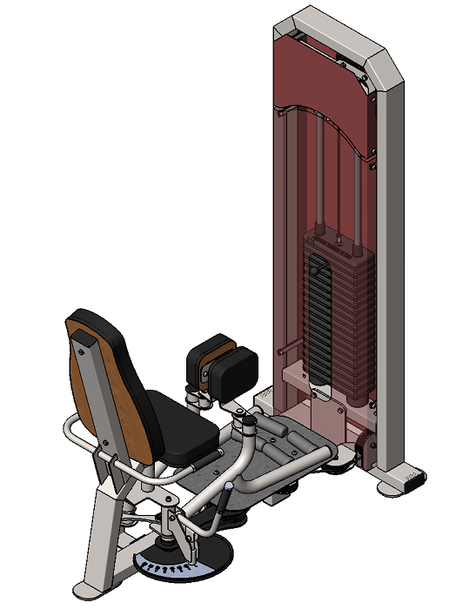

Комплект поставки

 | Рама основная | 1 шт.
 | Рама под грузоблоки | 1 шт.
 | Спинка | 1 шт.
 | Сиденье | 1 шт.
 | Подушка | 2 шт.
 | Направляющая | 2 шт.
 | Втулка центрирующая | 2 шт.
 | Кожух спереди | 1 шт.
 | Кожух сзади | 1 шт.
 | Кожух сверху/спереди | 1 шт.
 | Кожух сверху/сзади | 1 шт.
 | Болт М10х60 | 2 шт.
 | Болт М10х70 | 4 шт.
 | Болт М10х125 | 4 шт.
 | Винт М10х20 с полукруглой головкой и вн.шестигранником | 20 шт.
 | Винт М10х12 установочный с вн.шестигранником | 1 шт.
 | Гайка М10 самокотрящаяся | 4 шт.
 | Шайба D10 | 34 шт.
 | Грузоблок 5 кг- верхний груз | 1 шт.
 | Груз 5 кг | 17 шт.
 | Фиксатор для грузоблоков | 1 шт.
 | Трос металлополимерный ПР 6,0; черный L=3,75 м | 1 шт.

- На раме грузоблоков (2) в демпфера вставьте направляющие (6), наклонив направляющие, поочередно наденьте грузоблоки 5 кг – 17 шт. (20); следом наденьте верхний груз с флейтой (19); сверху на направляющие (6) наденьте центрирующие втулки (7). Затем через отверстия в раме (2) вкрутите во втулки (7) комплект крепежа: болт М10х60 (12); шайба D10 (18). При помощи фиксатора (21) установите необходимую Вам нагрузку (рис.1).

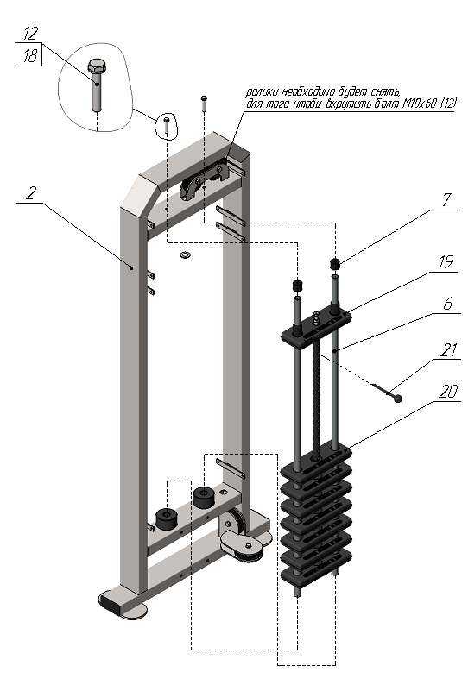
Рис.1
- Основную раму (1) прикрутите к раме грузоблоков (2) комплектом крепежа: болт М10х125 (14); гайка М10 (17), шайба D10 (18). Затем к основной раме (1) прикрутите спинку (3) и сиденье (4) комплектом крепежа: болт М10х70 (13); шайба D10 (18). Поле прикрутите подушки (5) комплектом крепежа: винт М10х20 с полукруглой головкой и вн. шестигранником (15); шайба D10 (18) (рис.2).

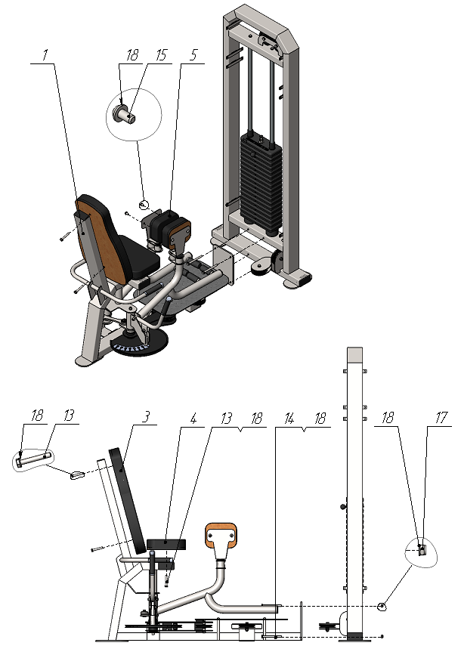
Рис.2

- Протяните трос (22), как указано на схеме. Свободный конец троса проденьте в законцовку на эксцентрике и затяните трос (22) винтом М10х12 (16). Кожуха (8,9,10,11) прикрутите комплектом крепежа: винт М10х20 с полукруглой головкой и вн. шестигранником (15), шайба D10 (18) (рис.3).
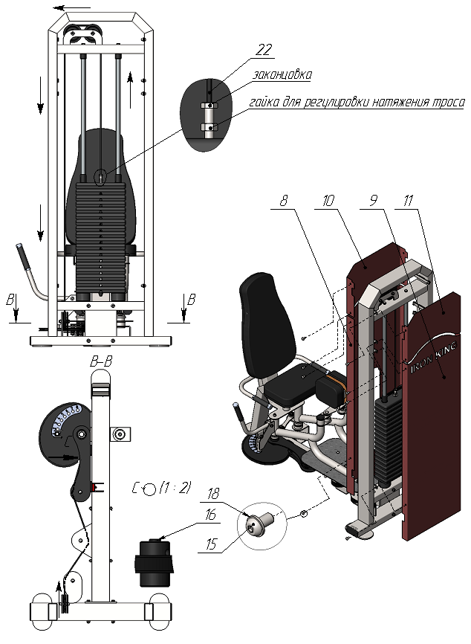
Рис.3

